Výstava Úhel pohledu 4: Odolnost otevírá

v DOXu téma křehkosti, citlivosti a hledání síly v nejistém světě

Co dnes znamená být odolný? A je skutečná síla opravdu ve schopnosti všechno vydržet? Čtvrté pokračování projektu Úhel pohledu v Centru současného umění DOX se tentokrát zaměřuje na téma odolnosti – ne jako výkonu nebo nutnosti obstát za každou cenu, ale jako schopnosti zůstat vnímavý vůči sobě, druhým i světu kolem sebe.

Dlouhodobá vzdělávací expozice Úhel pohledu propojuje současné umění a vzdělávání, výstavu a učebnu a pravidelně vzniká z podnětů mladých lidí navštěvujících DOX. Prostřednictvím děl českých i zahraničních umělců letos projekt otevírá otázky zranitelnosti, nejistoty, péče, solidarity i možností, jak dnes nezůstat v rezignaci.

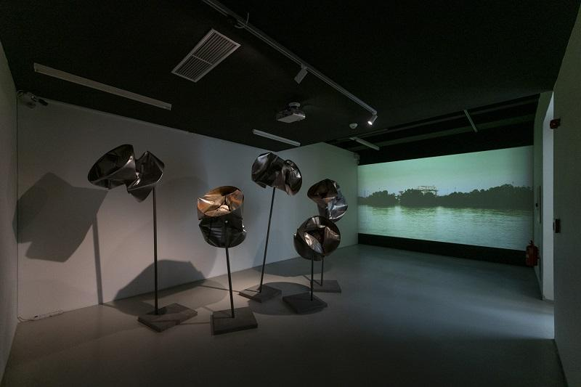
↑ Výstava Úhel pohledu 4: Odolnost v Centru DOX, foto: Jan Slavík, © DOX

Projekt Úhel pohledu dlouhodobě vytváří prostor pro témata, která rezonují mezi mladou generací. Po předchozích výstavách věnovaných identitě, vztahům nebo budoucnosti se letošní ročník soustředí na odolnost/resilienci – pojem, který se v posledních letech stal součástí každodenní zkušenosti. Environmentální krize, ekonomická nejistota, války, tlak na výkon, neustálé zahlcení informacemi a také vyčerpání či osamělost proměňují způsob, jakým lidé prožívají sami sebe i svět kolem.

„Žijeme v době, kdy jsou lidé schopni ukázat svou zranitelnost, mluvit o ní a hledat východiska, která nás nenutí potlačovat sebe, své emoce nebo neutuchající pocit nejistoty či nepřijetí. Odolnost pro nás proto neznamená neustálý výkon nebo schopnost všechno vydržet, ale spíše hledání způsobů, jak zůstávat v kontaktu sami se sebou i s ostatními. Právě mladí lidé dnes velmi citlivě vnímají tlak současného světa a zároveň otevírají nové formy solidarity, péče a sdílení, které mohou být zdrojem skutečné síly,“ říká kurátorka Tereza Dvořáková.

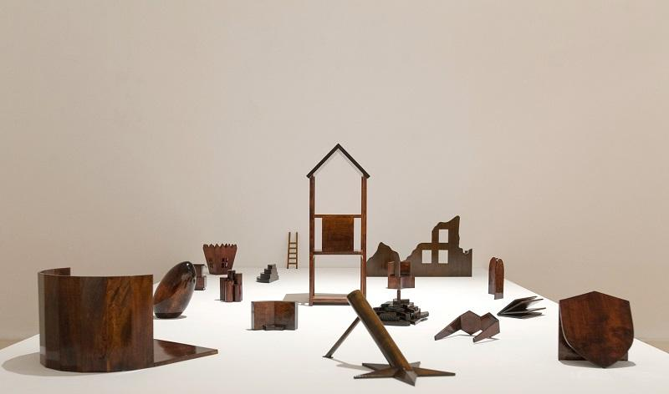
↑ Katarina Šević: News from Nowhere (2009 - 2026), © DOX

Umělecké přístupy otevírají v Úhlu pohledu 4 prostor pro zpomalení a zpozornění a pro sdílenou zkušenost. Umožňují zůstat s nejistotou, přemýšlet i cítit zároveň a hledat sílu v křehkosti. Kurátorky výstavy Tereza Dvořáková a Karolína Voleská chápou odolnost především jako vztahovou kvalitu: k sobě samým, k druhým i k okolnímu světu. Umění se zde stává nejen prostředkem jejího zkoumání, ale i samotnou zkouškou odolnosti.

„Odolnost jsme chtěli otevřít jako téma, které dnes výrazně formuje naše každodenní prožívání, nechápeme ji ale jako schopnost zůstat neustále silný. Zajímá nás spíše jako pojem, který v sobě nese dvojí význam – na jedné straně odkazuje k nutnosti vyrovnávat se s náročnými proměnami současnosti, na straně druhé otevírá i otázku křehkosti, kterou považujeme za důležité přijmout,“ vysvětluje kurátorka Karolína Voleská.

Vzdělávací expozice pracuje s citlivostí jako s možnou formou odporu vůči prostředí založeném na neustálém výkonu, produktivitě a rychlosti. Resilience neznamená být stále silný nebo všechno zvládat bez emocí. Je to forma odporu, která není vždy vidět, ale mění způsob, jakým vnímáme svět. Projevuje se jako intimní a pevné gesto.

„Citlivost byla po generace vnímaná jako slabost; a právě proto, že stále žijeme ve společnosti, která často upřednostňuje výkon a produktivitu, může být citlivost, empatie a otevřenost určitým druhem odporu. Zůstat vnímaví vůči sobě, druhým i tomu, co se děje kolem nás, je v době zahlcené informacemi velmi náročné – a možná právě proto se schopnost zpomalit a připustit si vlastní zranitelnost může stát radikálním gestem,“ doplňuje Tereza Dvořáková.

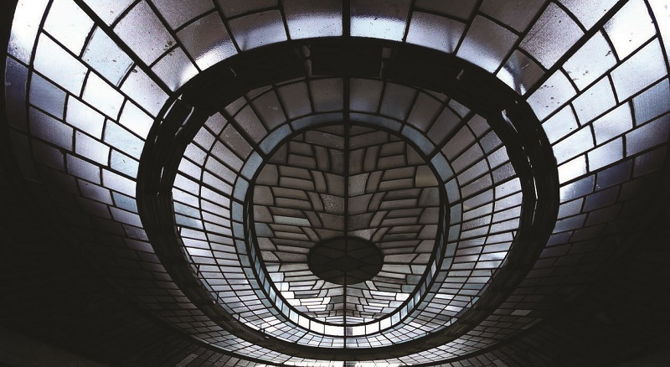
↑ Michal Kindernay: Transformace / Výpary / Melanosis (2017), © DOX

Nejde přitom o angažovanost v prvním plánu. Řada vystavených děl proměňuje spíše samotný způsob vnímání. Jejich angažovanost se odehrává na rovině myšlení, citlivosti a pozornosti k procesům a společenským vztahům. Úhel pohledu 4: Odolnost otevírá prostor pro zpomalení, pochybnost, introspekci nebo sdílenou zkušenost.

Důležitou součástí projektu je také vzdělávací rovina. Úhel pohledu dlouhodobě propojuje výstavu a učebnu a vytváří prostor, kde mohou mladí lidé o vystavených tématech společně přemýšlet a vztahovat je k vlastní zkušenosti.

„Právě umění může nabídnout prostor, který funguje jinak než běžná realita, nevede nutně k jednoznačným odpovědím, ale spíše nás směruje k tomu, umět se ptát, zastavit se, sdílet zkušenost, pochybovat. Tím, že toto téma otevíráme nejen prostřednictvím výstavy, ale také ve vzdělávacích programech, které budou přímo pracovat s vystavenými díly, vzniká prostor pro společnou reflexi,“ zve do expozice Karolína Voleská.

Úhel pohledu 4: Odolnost se ptá, zda dnes skutečná síla nespočívá právě ve schopnosti neztratit citlivost, zůstat ve spojení s ostatními a hledat nové formy solidarity i v době nejistoty.

Kurátorky a kurátor: Karolína Voleská, Tereza Dvořáková a Jiří Raiterman

Vystavující: Ancient Woods, Saverio Cantoni, Stephanie Comilang, Magdaléna Kašparová, Michal Kindernay, Masha Kovtun, Partyzánky s motyčkou, Alicja Rogalska, Šimon Roubal, Katarina Šević, Viktor Švolík, Timo

Centrum současného umění DOX
Poupětova 1, Praha 7
Otevřeno: út–ne, 11.00–19.00
Tiskovou zprávu a fotografie lze po registraci stáhnout v sekci Press.

Kontakt
Karolína Kočí
E karolina.koci@dox.cz
T +420 777 870 219
www.dox.cz

